**Шкала пересчёта суммарного балла за выполнение экзаменационной работы в целом в отметку по математике:**

       0—7 баллов — отметка «2»

       8—17 баллов — отметка «3»

      18—27 баллов — отметка «4»

      28—36 баллов — отметка «5» 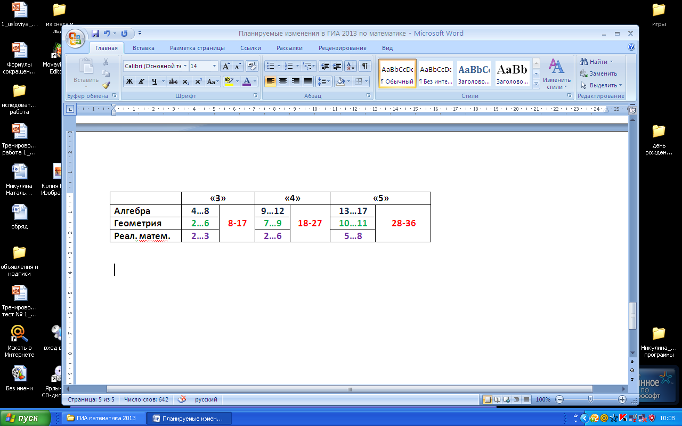

**Шкала пересчёта суммарного балла за выполнение модуля «Алгебра» в отметку по алгебре:**

       6—8 баллов — отметка «3»

      9—12 баллов — отметка «4»

      13—17 баллов — отметка «5»

**Шкала пересчёта суммарного балла за выполнение модуля «Геометрия» в отметку по геометрии:**

 4—6 баллов — отметка «3»

 7—9 баллов — отметка «4»

10—11 баллов — отметка «5»